**ATTESTATION D’ETUDES COLLÉGIALE**

**CONCEPTION ET PROGRAMMATION DE SITES WEB (NWE.0F)**

**Programmation Web dynamique 582-21B-MA**

**2 – TP : MVC – PHP Procédurale 20%**

**À professeur: Marcos Sanches**

**Par : Mykhaylo Kuzmin**

**Numéro étudiant : 2196106**

**COLLÈGE DE MAISONNEUVE**

**2030, boul. Pie-IX, bureau 430**

**Montréal (Québec) H1V 2C8**

**Téléphone : 514 254-7131**

**Projet MVC**

**Forum de Collège Maisonneuve**

**Lien sur WebDev :** [**https://e2196106.webdev.cmaisonneuve.qc.ca/mvc/**](https://e2196106.webdev.cmaisonneuve.qc.ca/mvc/)

**Lien sur GitHub :** [**https://github.com/Raritetnik/TP_MVC_Forum**](https://github.com/Raritetnik/TP_MVC_Forum)

**Diagramme MDL :**

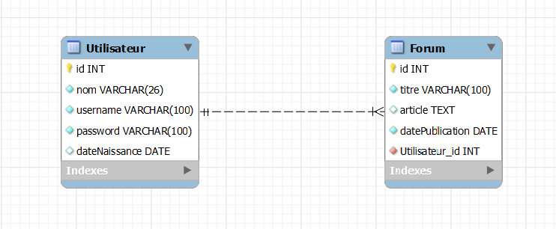

**Description :**

Le modèle de site Forum du Collège Maisonneuve fait par Mykhaylo Kuzmin. Le site est développé sur Framework de MVC PHP. Le projet contient au total 4 pages : la page d’accueil qui contient tous les articles des utilisateurs avec l’option de faire une publication pour les utilisateurs qui sont connecté. Il est possible de modifier ses propres articles si nécessaires, en appuyant sur ‘Éditer’ ou ‘Supprimer’ l’article au complet. L’utilisateur peut se connecter ou il peut se créer un compte sur le site.

**Nom utilisateur : mot de passe :**

[**brokolini@gmail.com**](mailto:brokolini@gmail.com)**: password**

[**karpov@gmail.ca**](mailto:karpov@gmail.ca)**: 123123**

**Code SQL pour la création de la base de données :**

|  |
| --- |
| CREATE DATABASE forum_db;  CREATE TABLE Utilisateur(  id INT PRIMARY KEY AUTO_INCREMENT,  nom VARCHAR(25),  username VARCHAR(100) NOT NULL,  password VARCHAR(100) NOT NULL,  dateNaissance DATE NOT NULL);  CREATE TABLE Forum(  id INT PRIMARY KEY AUTO_INCREMENT,  titre VARCHAR(100) NOT NULL,  article TEXT,  datePublication DATE NOT NULL,  utilisateur_id INT,  CONSTRAINT FK_UserForum FOREIGN KEY (utilisateur_id)  REFERENCES Utilisateur(id)); |

**Insertion :**

|  |
| --- |
| INSERT INTO Utilisateur (nom, username, password, dateNaissance)  VALUES ("Alex Brokolini","brokolini@gmail.com","$2y$10$B25o7s6XxC4SocqJ.LAOP.G4MMDKArgYQBPg9vETXwDr6eeYRh8kK","1992-02-01");  INSERT INTO Utilisateur (nom, username, password, dateNaissance)  VALUES ("Elise Ramirez","reina.bella@yahoo.com","$2y$10$RVqOn.nobi9Gf5.a.cchc.8sIMmZo3l4vYrra5Xfxblqr/U91s/B2","2002-12-09");  INSERT INTO Utilisateur (nom, username, password, dateNaissance)  VALUES ("Dimitri Karpov","karpovich@gmail.com","$2y$10$QOWr6WQCNE1ErnZIh6PUMeakos7SC5P8lsoFTxlv2lwAcAbb8Jqta","1994-08-12");  INSERT INTO Forum(titre, article, datePublication, utilisateur_id)  VALUES ("Dummy Texte", "Lorem ipsum dolor sit amet, consectetuer adipiscing elit. Aenean commodo ligula eget dolor. Aenean massa. Cum sociis natoque penatibus et magnis dis parturient montes, nascetur ridiculus mus. Donec quam felis, ultricies nec, pellentesque eu, pretium quis, sem. Nulla consequat massa quis enim. Donec pede justo, fringilla vel, aliquet nec", "2022-09-12", 1);  INSERT INTO Forum(titre, article, datePublication, utilisateur_id)  VALUES ("Une autre version de dummy texte", "Nam quam nunc, blandit vel, luctus pulvinar, hendrerit id, lorem. Maecenas nec odio et ante tincidunt tempus. Donec vitae sapien ut libero venenatis faucibus. Nullam quis ante. Etiam sit amet orci eget eros faucibus tincidunt.", "2020-10-10", 1);  INSERT INTO Forum(titre, article, datePublication, utilisateur_id)  VALUES (" Maecenas tempus, tellus eget condimentum rhoncus, sem quam semper libero, sit", "etur ridiculus mus. Donec quam felis, ultricies nec, pellentesque eu, pretium quis, sem. Nulla consequat massa quis enim. Donec pede justo, fringilla vel, aliquet nec, vulputate eget, ar", "2021-02-11", 3);  INSERT INTO Forum(titre, article, datePublication, utilisateur_id)  VALUES ("Une titre pas tres informatif", "rem ante, dapibus in, viverra quis, feugiat a, tellus. Phasellus viverra nulla ut metus varius laoreet. Quisque rutrum. Aenean imperdiet. Etiam ultricies nisi vel augue. Curabitur ullamcorper ultricies nisi. Nam eget dui. Etiam rhoncus. Maecenas tempus,", "2022-07-17", 1); |